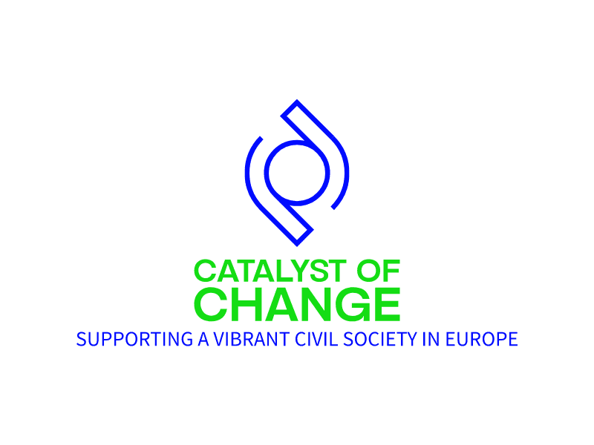

APEL PENTRU PROPUNERI DE PROIECTE
MONITORIZARE, ADVOCACY ȘI CONSTRUCȚIE DE COALIȚII PENTRU ORGANIZAȚII GRASS-ROOT DIN DOMENIILE DREPTURILE FEMEILOR, JUSTIȚIE DE MEDIU ȘI ANTICORUPȚIE

FORMULAR DE APLICAȚIE

I. Informații generale

Numele organizației
Statutul juridic al organizației
Regiunea/regiunile unde operează
Adresa de înregistrare și operare a organizației
Site-ul web
Adresa de email
Numărul de telefon
Linkuri către conturile de social media ale organizației
Numele reprezentantului legal
Poziția reprezentantului legal
Numărul de telefon
Adresa de email
Numele persoanei de contact
Poziția persoanei de contact
Numărul de telefon
Adresa de email

II. Aplicația detaliată

- Vă rugăm faceți o scurtă descriere a organizației, misiunea, viziunea și obiectivele sale (Max. 100 de cuvinte)

- Vă rugăm să descrieți munca organizației pentru promovarea și protecția drepturilor omului și a valorilor europene în țările vizate de proiect. (Max. 300 de cuvinte)

- Vă rugăm să indicați titlul proiectului

- Vă rugăm să descrieți problema pe care doriți să o abordați prin proiect și relevanța sa pentru acest apel de proiecte. (Max. 400 cuvinte)

- Vă rugăm să indicați rezultatele așteptate ale proiectului (Max. 400 cuvinte)

- Vă rugăm să descrieți activitățile planificate (outputs) (ce, cine, cum, când, unde) pentru a atinge rezultatele și scopul propuse (Max. 400 cuvinte).

- Vă rugăm să identificați grupurile țintă ale proiectului (Max. 200 cuvinte)

- Vă rugăm prezentați planul de evaluare a succesului proiectului, inclusiv pentru indicatorii de Egalitate de Gen și Incluziune Socială (GESI) (Max 300 cuvinte)

- Care ar putea fi principalele provocări sau riscuri întâmpinate în timpul implementării proiectului? Cum veți atenua aceste riscuri? (Max. 250 cuvinte)

- Care este valoarea adăugată a acestui proiect pentru dezvoltarea ulterioară a organizației dumneavoastră? Cum veți încorpora rezultatele proiectului în viitoarele programe? (Max. 300 cuvinte)

- Care este durata proiectului (data de început și de final/numărul de luni)?

- Vă rugăm să completați valoarea totală a bugetului solicitat, în EURO (suma trebuie să corespundă cu suma totală indicată în bugetul anexat).

- Vă rugăm să nu ezitați să includeți orice materiale, linkuri sau informații justificative în sprijinul aplicației

III. Referințe
Vă rugăm să indicați în câmpurile de mai jos proiectele în care a fost implicată organizația dumneavoastră, relevante pentru promovarea și protecția drepturilor omului în țările vizate de proiect. Includeți următoarele informații: titlul proiectului, o foarte scurtă descriere, organizația care îl administrează și perioada de implementare. (Max. 3 proiecte).
Proiectul 1
Proiectul 2
Proiectul 3

IV. Declarația aplicantului

☐ Bifând această căsuță, declar că:
- Informațiile furnizate în aplicație sunt reale și exacte.

- Informațiile furnizate în cerere pot fi comunicate comitetului de selecție al Comitetului Helsinki din Țările de Jos în cadrul apelului de propuneri: Monitorizare, advocacy și construcție de coaliții pentru OSCuri grasroot din domeniul drepturilor femeilor, mediului și anticorupției din Bulgaria, Croația, România, Slovenia și Portugalia

- Sunt de acord cu prelucrarea și stocarea datelor cu caracter personal și a altor date specificate în răspunsurile la întrebările din prezenta cerere.

- Accept termenii și condițiile apelului pentru propuneri și cerințele competiției.

- Accept că aplicația va respecta valorile UE (conform cerințelor UE).

- Garantez că nu există finanțare pentru ideea propusă în cererea de finanțare de la niciun alt donator și că nu există o altă cerere de finanțare în așteptare pentru proiect (ex. propunerea de proiect a fost depusă și așteaptă aprobarea unui alt donator).

- Sunt dispus să furnizez informații suplimentare în scopul evaluării aplicației.

2222222222
Data depunerii:

2222222222

Semnătura:

